Техническое задание
1. Введение
1.1. Наименование системы
Сервис планировки зданий и помещений (далее Система).
1.2. Краткая характеристика области применения
Система предназначена для организации рабочих процессов в офисах компании. Система состоит из модулей, которые включают в себя редактор, модуль управления объектами.
2. Назначение и цели создания
2.1. Назначение системы
Система предназначена для решения следующих задач:
2.1.1. Создание планов различных зданий с выделением областей по определенной тематике.
2.1.2. Проведение инвентаризации, путем создания сущностей на плане, характеризующих реальные объекты.
2.1.3. Отправление запросов внешним, либо внутренним организациям для проведения технического обслуживания объектов.
2.2. Цели оказания услуг
2.2.1. Облегчение навигации для сотрудников в офисах компании по значимым объектам инфраструктуры и коллегам в офисе;
2.2.2. Упрощение проведения инвентаризации
2.2.3. Упрощение оформления запросов на обслуживание техники и мебели

3. Функциональные требования к системе (Основа системы)
3.1. Требования к архитектуре
3.1.1. Система должна иметь возможность быть развернутой на сервере-приложения и сервере базы данных для дальнейшей кластеризации.
Архитектура системы должна поддерживать раздельное размещение серверов приложений и баз данных для повышения производительности и отказоустойчивости. Необходимо предусмотреть возможность горизонтального масштабирования для обработки увеличивающихся объемов данных и нагрузки.
3.2. Требования к ролям в системе
3.2.1. Система должна иметь динамическую атрибутивную ролевую модель
Роли должны быть гибкими и настраиваемыми в зависимости от требований бизнеса. Необходимо предусмотреть возможность добавления новых ролей и изменения прав доступа.
3.2.2. Пользователь в интерфейсе пользователя.
Роль предоставляется всем сотрудникам компании по умолчанию для доступа в систему. Обеспечивает наличие прав на чтение всех разделов Системы, за исключением тех разделов, доступ которым был ограничен Администратором системы.
Все сотрудники компании получают роль "Пользователь" по умолчанию, что дает доступ к общим разделам системы. Пользователи должны иметь возможность просматривать информацию, но не редактировать или удалять данные в ограниченных разделах.
3.2.3. Администратор проекта в интерфейсе администратора.
Обеспечивает наличие полных прав в отдельном проекте, включая наделение правами других пользователей. Имеет возможность проведения инвентаризации.
Администраторы проектов должны иметь полные права в рамках конкретного проекта, включая управление пользователями и их правами. Должна быть реализована функция инвентаризации для отслеживания объектов и зон.
3.2.4. Администратор воркспейса в интерфейсе администратора.
Обеспечивает наличие полных прав во всей системе и всех модулях, включая наделение правами других пользователей + создание новых проектов (например, нового города с уникальными ссылкой и наполнением).
Полные права на управление всей системой и всеми проектами. Возможность создания новых проектов с уникальными идентификаторами и настройками.
3.3. Основной функционал системы
3.3.1. Авторизация
После запуска программы пользователю отображается форма ввода логина и пароля.
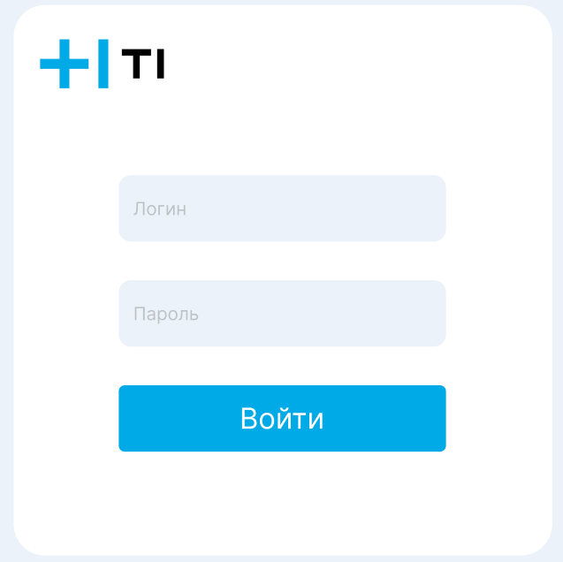
3.3.2. Редактор визуальной разметки поверх изображения плана, либо поверх пустого листа
Пользователи должны иметь возможность добавлять объекты на план, используя графические инструменты.
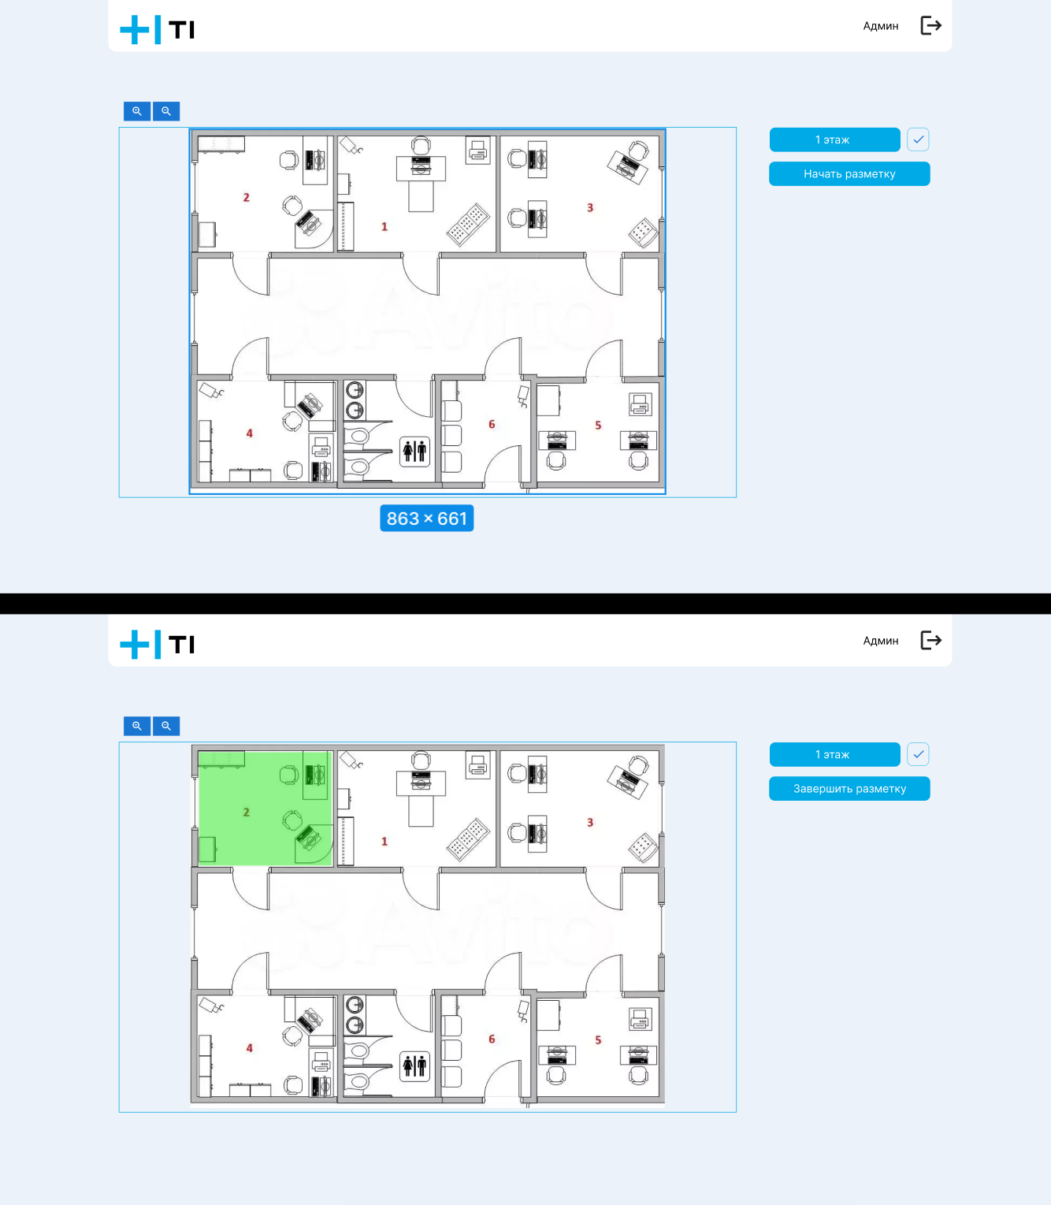
3.3.3. Система должна иметь иерархическую структуру
Структура должна включать офисы, этажи, кабинеты и скрытые слои для создания возможности отображения всех уровней компании.
3.3.4. Система должна предоставлять поиск объектов и зон, не только по их названиям, но и по атрибутам этих сущностей
Функция поиска должна быть быстрой и эффективной, позволяя пользователям находить нужные объекты по различным критериям.
3.3.5. Система должна иметь возможность создания объектов с уникальными атрибутами
Администраторы должны иметь возможность задавать индивидуальные характеристики для каждого объекта.
3.4. Требования к зонам
3.4.1. Зона должна определять объекты, которые находятся в ней.
Зоны служат контейнерами для объектов, что позволяет организовать их по логическим группам.
3.4.2. Зона является объектом с атрибутами.
Каждая зона должна иметь свои собственные свойства, такие как название, описание, цвет, который обозначает статус.
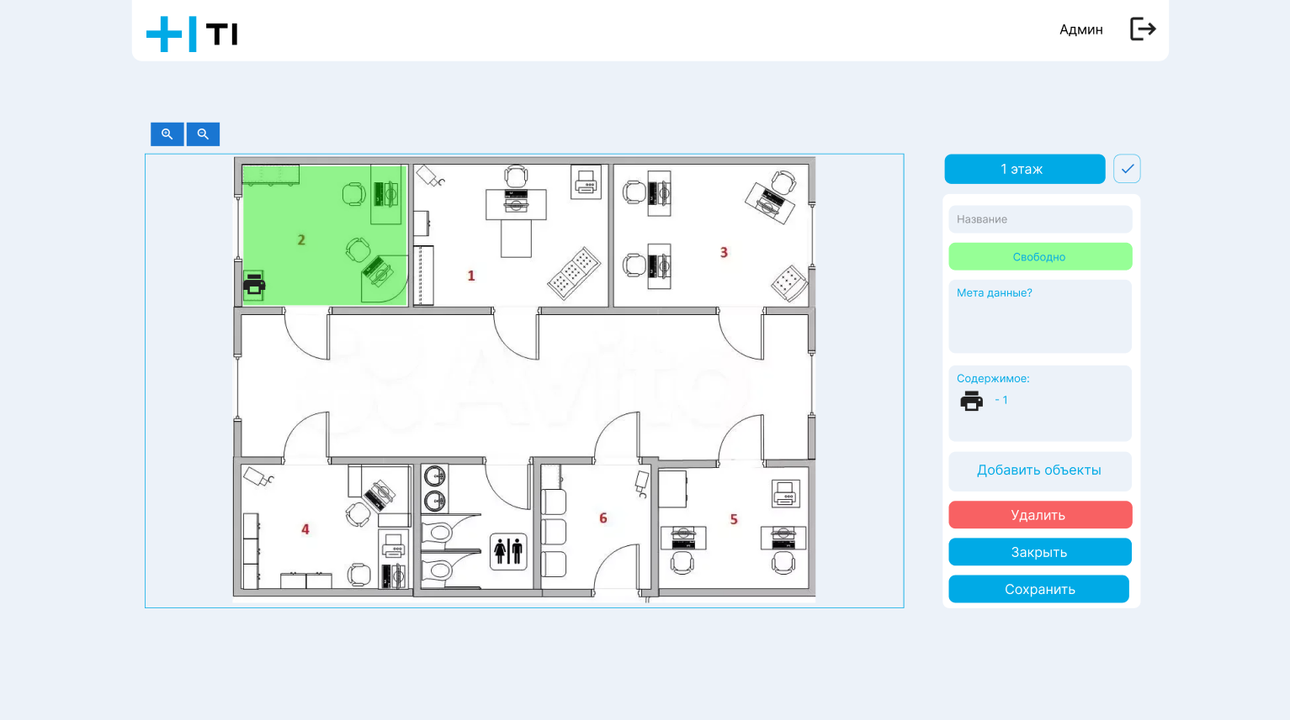
3.4.3. Зона должна иметь цвет, который администратор может поменять.
Цвета зон должны быть легко изменяемыми для визуальной идентификации.
3.4.4. Одинаковые зоны должны иметь один и тот же цвет.
Это необходимо для упрощения восприятия информации пользователями.
3.4.5. У каждой зоны должен быть ограниченный набор объектов, связанный конкретно с предметной областью данной зоны.
Набор объектов в зоне должен быть связан с ее предметной областью.
3.5. Требования к объектам
3.5.1. Объект должен иметь название, изображение на плане или иконке, а также список атрибутов
Каждый объект должен быть уникально идентифицирован для удобства работы с ним.
3.6. Требования к слоям.
3.6.1. Возможность скрытия слоев для пользователей с недостаточными правами доступа.
Слои должны быть защищены от несанкционированного доступа.
3.6.2. Возможность создавать слои, как с помощью изображения, так и без него
Создание слоев с изображением: Пользователи должны иметь возможность загружать изображения, которые будут использоваться в качестве фона для создания слоев. Это может включать в себя планы этажей, схемы или другие визуальные материалы.
Создание слоев без изображения: Система должна позволять пользователям создавать пустые слои, на которые они могут добавлять объекты и зоны, не привязываясь к конкретному изображению. Это может быть полезно для создания абстрактных представлений или для организации информации, которая не требует визуализации.
Назначение и управление слоями: Каждый слой должен иметь возможность быть названным и описанным, чтобы пользователи могли легко идентифицировать его назначение. Необходимо предусмотреть возможность изменения порядка слоев (перетаскивание) и их временного отключения (скрытия) для упрощения работы с картой.
Использование слоев для различных целей: Слои могут быть использованы для разных задач, таких как:
· Визуализация различных аспектов офисного пространства (например, размещение мебели, оборудования, зон отдыха).
· Организация информации о доступности рабочих мест или зонах с определенными функциями (например, конференц-залы, переговорные).
· Создание временных слоев для проведения мероприятий.
3.7. Требования к интерфейсу
3.7.1. Карта должна быть адаптирована под разрешения экранов, как мобильных устройств, так и стационарных.
Пользователи должны иметь возможность переключаться между различными режимами отображения карты (например, "Карта", "Список объектов") в зависимости от предпочтений и устройства.
3.7.2. Карта должна иметь возможность интерактивного взаимодействия с ней (приближения, отдаления, смещения)
Пользователи должны иметь возможность увеличивать и уменьшать масштаб карты с помощью жестов (щипок на сенсорных экранах) или кнопок управления (плюс/минус).
Интерактивное перемещение по карте должно быть реализовано с помощью перетаскивания мышью или касанием на сенсорных устройствах. Это позволит пользователям легко исследовать различные области карты.
Система должна запоминать последнее состояние карты (масштаб и положение), чтобы при следующем входе пользователь мог продолжить с того места, где остановился.
3.7.3. Стартовая страница должна быть выполнена в цветах и бренд-буке Заказчика и иметь возможность с неё переходить на дальнейшие этажи, посредством наведения на конкретную область (полигон)
На стартовой странице должны быть выделены конкретные области, которые будут служить интерактивными элементами для перехода на различные этажи. При наведении курсора на эти области пользователю должна отображаться подсказка с информацией о этаже или зоне, на которую он может перейти, а также возможность клика для перехода.
3.7.4. Рабочие места со статусом занят, должны выделяться.
Рабочие места со статусом "занят" должны визуально выделяться на карте, например, с помощью изменения цвета (красный, оранжевый) или добавления специального значка (иконки). Это позволит пользователям быстро идентифицировать занятые места и улучшит планирование рабочего пространства.
Статусы рабочих мест должны обновляться в реальном времени, чтобы информация была актуальной. Это может быть реализовано через автоматическую синхронизацию с базой данных или через API.
3.8. Общие технические требования
3.8.1. Возможность создания заказчиком собственных модулей без участия вендора (создание дополнительных офисов/этажей/мест, объектов и тд.)
Заказчик должен иметь доступ к интуитивно понятному интерфейсу для создания собственных модулей без необходимости программирования. Это может включать в себя формы для ввода информации о новых офисах, этажах, рабочих местах и других объектах.
Заказчик должен иметь возможность редактировать, удалять и управлять созданными объектами, а также настраивать их атрибуты в соответствии с изменениями в организации.
3.9. Типы входных и выходных данных
Таблица | Поле | Тип | Описание | Пояснение
FloorInventory | id | Int | Первичный ключ | Уникальный идентификатор записи инвентаря по этажу
FloorInventory | floorId | Int | ID этажа | Связь с таблицей floors
FloorInventory | catalogId | String | ID каталога | Ссылка на элемент из InventoryCatalog
FloorInventory | count | Int | Количество | Число элементов инвентаря на этаже
FloorInventory | floor | Floor | Связь | Ссылка на объект Floor
FloorInventory | catalog | InventoryCatalog | Связь | Ссылка на объект каталога
FloorInventory | zoneItems | ZoneInventory[] | Список зон | Связь с зонами (ZoneInventory)
InventoryCatalog | id | String | Первичный ключ | Уникальный идентификатор записи каталога
InventoryCatalog | displayName | String | Отображаемое имя | Название каталога
InventoryCatalog | iconKey | String | Иконка | Ключ иконки для отображения
InventoryCatalog | category | String | Категория | Категория инвентаря
InventoryCatalog | items | FloorInventory[] | Связь | Список связанных элементов инвентаря
ZoneInventory | id | Int | Первичный ключ | Уникальный идентификатор инвентаря зоны
ZoneInventory | zoneId | Int | ID зоны | Ссылка на таблицу zones
ZoneInventory | floorInventoryId | Int | ID инвентаря этажа | Связь с FloorInventory
ZoneInventory | quantity | Int | Количество | Число элементов в зоне
ZoneInventory | zone | Zone | Связь | Ссылка на объект зоны
ZoneInventory | objects | ZoneObject[] | Связь | Список объектов в зоне
ZoneObject | id | Int | Первичный ключ | Уникальный идентификатор объекта зоны
ZoneObject | x | Float | Координата X | Положение объекта по оси X
ZoneObject | y | Float | Координата Y | Положение объекта по оси Y
ZoneObject | rotation | Float | Поворот | Угол поворота объекта
ZoneObject | zone_id | Int | ID зоны | Связь с Zone
ZoneObject | zone_inventory_id | Int | ID инвентаря зоны | Связь с ZoneInventory
ZoneObject | name | VARCHAR(100) | Название | Имя объекта
ZoneObject | size | VARCHAR(50) | Размер | Размер объекта
ZoneObject | description | TEXT | Описание | Описание объекта
ZoneObject | attributes | JSONB | Атрибуты | Дополнительные характеристики объекта
offices | office_id | BIGSERIAL | Первичный ключ | Уникальный идентификатор офиса
offices | name | VARCHAR(100) | Название офиса | Имя офиса
offices | country | VARCHAR | Страна | Местоположение офиса по стране
offices | city | VARCHAR | Город | Местоположение офиса по городу
offices | address | VARCHAR | Адрес | Физический адрес офиса
offices | user_id | BIGINT | ID пользователя | Ссылка на пользователя
floors | floor_id | BIGSERIAL | Первичный ключ | Уникальный идентификатор этажа
floors | number | INT | Номер | Порядковый номер этажа
floors | office_id | BIGINT | Внешний ключ | Ссылка на офис
floors | firesafe_image | TEXT | Изображение для пожарной безопасности | План для эвакуации
floors | plan_image | BYTEA | План этажа | Файл изображения плана
layers | layer_id | BIGSERIAL | Первичный ключ | Уникальный идентификатор слоя
layers | name | VARCHAR(100) | Название слоя | Имя слоя
layers | floor_id | BIGINT | ID этажа | Связь с таблицей floors
layers | type | JSONB | Тип | Тип слоя
layers | acess_level_layer | VARCHAR(30) | Уровень доступа | Ограничения по доступу
zones | zone_id | BIGSERIAL | Первичный ключ | Уникальный идентификатор зоны
zones | name | VARCHAR(100) | Название | Имя зоны
zones | description | VARCHAR | Описание | Описание зоны
zones | layer_id | BIGINT | ID слоя | Связь с layers
zones | shape_points | INT | Точки | Количество точек формы зоны
zones | status | BOOLEAN | Статус | Активна/неактивна зона
users | id | BIGINT | Первичный ключ | Уникальный идентификатор пользователя
users | username | VARCHAR(64) | Имя пользователя | Логин для входа
users | first_name | VARCHAR(50) | Имя | Имя пользователя
users | last_name | VARCHAR(50) | Фамилия | Фамилия пользователя
users | middle_name | VARCHAR(50) | Отчество | Отчество пользователя
users | phone | VARCHAR(20) | Телефон | Контактный номер телефона
users | email | VARCHAR(255) | Эл. почта | Адрес электронной почты
users | workplace_number | VARCHAR(20) | Рабочее место | Номер рабочего места
users | role | VARCHAR(30) | Роль | Роль пользователя
users | password_hash | VARCHAR(255) | Хэш пароля | Пароль в зашифрованном виде
users | enabled | BOOLEAN | Активирован | Флаг активности учетной записи
users | role_id | BIGINT | ID роли | Связь с roles
roles | id | BIGINT | Первичный ключ | Уникальный идентификатор роли
roles | code | VARCHAR(64) | Код роли | Символьный код роли
permissions | id | BIGINT | Первичный ключ | Уникальный идентификатор разрешения
permissions | code | VARCHAR(64) | Код разрешения | Символьный код разрешения
user_permissions | user_id | BIGINT | ID пользователя | Связь с таблицей users
user_permissions | permission_id | BIGINT | ID разрешения | Связь с таблицей permissions
user_permissions | primary | KEY(user_id, permission_id) | Составной ключ | Первичный ключ по пользователю и разрешению
role_permissions | role_id | BIGINT | ID роли | Связь с таблицей roles
role_permissions | permission_id | BIGINT | ID разрешения | Связь с таблицей permissions
role_permissions | primary | KEY(role_id, permission_id) | Составной ключ | Первичный ключ по роли и разрешению
4. Нефункциональные требования к системе
4.1.1. Открытый задокументированный API
API должен быть полностью задокументирован, включая примеры использования, описание всех доступных методов, параметров и форматов данных. Это позволит разработчикам легко интегрировать систему с другими приложениями и сервисами.
API должен поддерживать стандартные протоколы (например, RESTful), что обеспечит простоту взаимодействия и интеграции с различными клиентскими приложениями.
4.1.2. Стартовая страница должна быть выполнена в цветах и бренд-буке Заказчика и иметь возможность с неё переходить на дальнейшие этажи, посредством наведения на конкретную область (полигон)
Стартовая страница должна быть визуально оформлена в соответствии с корпоративными цветами и шрифтами Заказчика, что обеспечивает единый стиль и повысит узнаваемость бренда. Необходимо учитывать использование логотипа, фонов, кнопок и других элементов интерфейса, соответствующих бренд-буку.
4.1.3. Карта должна быть адаптирована под разрешения экранов, как мобильных устройств, так и стационарных.
Интерфейс должен автоматически подстраиваться под размеры экрана устройства, обеспечивая оптимальное отображение карты и элементов управления на всех типах устройств (смартфоны, планшеты, настольные компьютеры).
Элементы интерфейса должны быть достаточно крупными и удобными для нажатия на сенсорных экранах. Должны быть предусмотрены крупные кнопки и меню для упрощения навигации.
4.1.4. Просмотр поэтажного плана с нанесенными зонами, слоями, мебелью и оргтехникой (далее Объекты)
Интерфейс должен позволять пользователям видеть текущие размещения объектов на плане.
4.1.5. Поддержка СУБД PostgreSQL.
Все операции с данными должны выполняться через PostgreSQL, включая создание, чтение, обновление и удаление (CRUD). Необходимо обеспечить поддержку транзакций и целостности данных.
4.1.6. Поддержка ОС серверов – ubuntu и Astra Linux
Приложение должно быть совместимо с обеими операционными системами, включая установку необходимых зависимостей и библиотек. Предусмотреть возможность автоматического развертывания на указанных ОС.
4.1.7. Система должна представлять из себя web-приложение
Приложение должно быть доступно через современные веб-браузеры без необходимости установки дополнительных программ на клиентские устройства. Должна быть обеспечена кроссбраузерная совместимость (Chrome, Firefox, Safari, Edge).

5. Дополнительные требования, подлежащие реализации в дальнейшем
5.1. Реализация карты российских офисов, поверх карты России
5.2. Реализация доступа к подробной информации о пользователе, принадлежащего к определённому месту
5.3. Реализация фильтрации объектов по нескольким атрибутам
5.4. Реализация создания заявки на внешнее или внутреннее обслуживание объектов
5.5. Дальнейшая работа над интеграцией системы бронирования
5.6. Создание обращений на проверку серийного номера объектов
5.7. Реализовать возможность создания объекта, который будет перемещения на другой этаж.
5.8 Реализовать карту, как лендинг на которой будет находится все возможные области, в которых есть офисы Т1.
5.9 Экспорт плана с нанесенными объектами в PNG и JPEG. Система должна предоставлять возможность выгрузки текущего вида плана (этажа, здания, зоны) с нанесенными объектами и атрибутами в графические форматы PNG и JPEG.
5.10 Горячие клавиши для изменения этажей. Система должна позволять пользователю быстро переключаться между этажами с помощью горячих клавиш. По умолчанию используются клавиши 1, 2, 3… для переключения на соответствующие этажи, а также комбинации Ctrl+↑ / Ctrl+↓ для перехода на этаж выше или ниже. Реализовать подсказки в интерфейсе, для того, чтобы пользователь знал о горячих клавишах
5.11 Счетчик занятых/свободных рабочих мест. На экране просмотра плана должна отображаться панель, показывающая количество занятых и свободных рабочих мест на текущем этаже или в выбранной зоне.
5.12 Скрытие и показ названий зон и объектов. Система должна предоставлять возможность скрывать или отображать названия зон и объектов на карте. Переключатель находится в панели инструментов карты, а выбранное состояние сохраняется между сессиями пользователя.

